《应用软件基础》实习报告
学院： | 数学与统计学院 | 姓名： |  | 学号：
专业： | 信息与计算科学（嵌入式） | 日期： | 2019.10.23

注：
- 文件以电子版形式交给各班班长，班长于下次上课时交给任课老师；
- 文件统一命名为：”学号+姓名+作业序号”，如“20171314007张三2”；
- 文件只接受doc或docx格式，不接受pdf、wps等格式。

- 输入20个数，求其中最大数和最小数。
代码：
for i=1:20
a(i)=input('请输入一个数：');
end
maxa=a(1);
mina=a(1);
for i=1:20
if maxa<a(i)
maxa=a(i)
end
if mina>a(i)
mina=a(i)
end
end
截图：
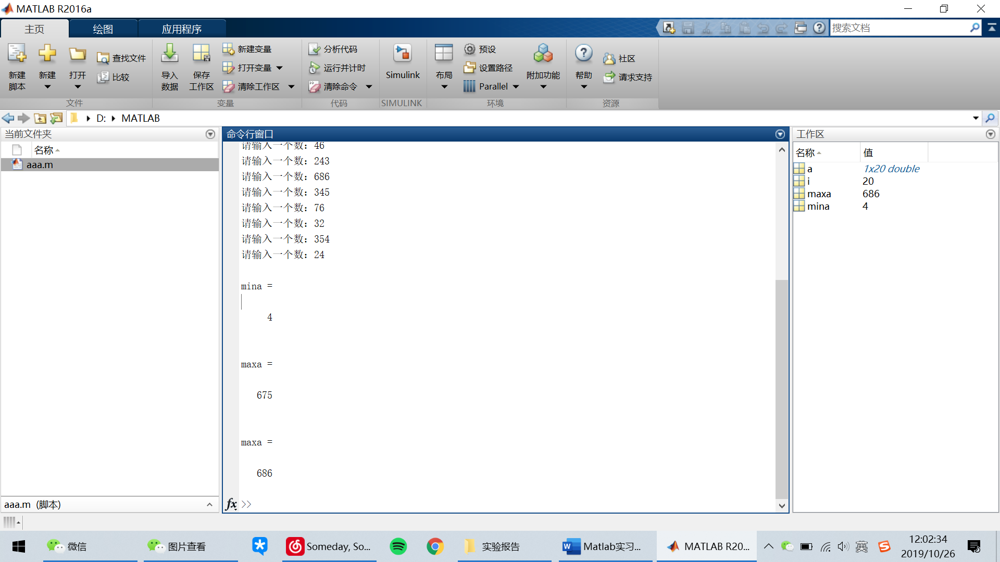
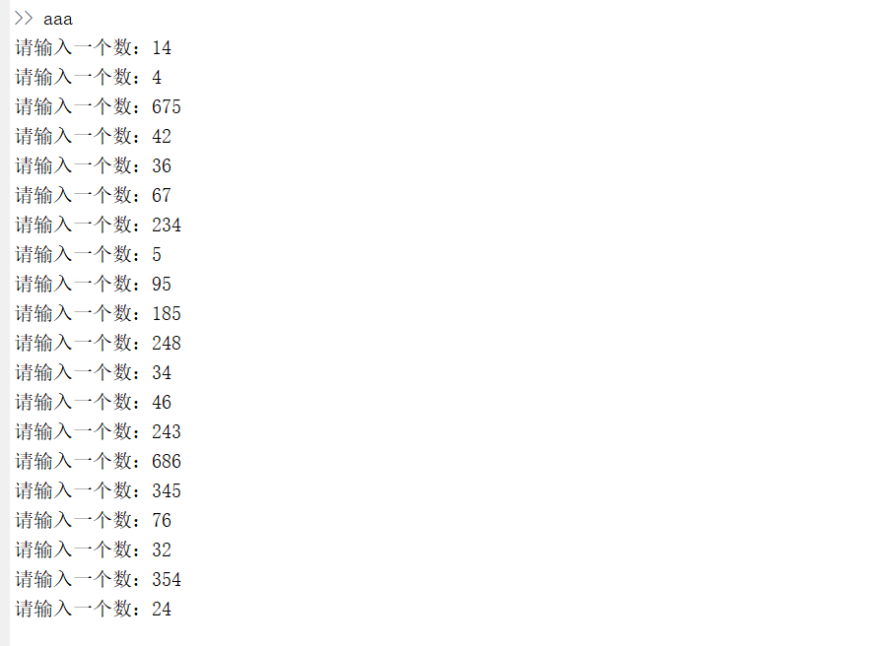
- 当n分别取100,1000,10000时，求下列各式的值
（1）1/4+1/16+1/64+…+1/4^n+…
代码：
y=0;
n=100;
for i=1:n
y=y+1/(4^i);
end
y
截图：
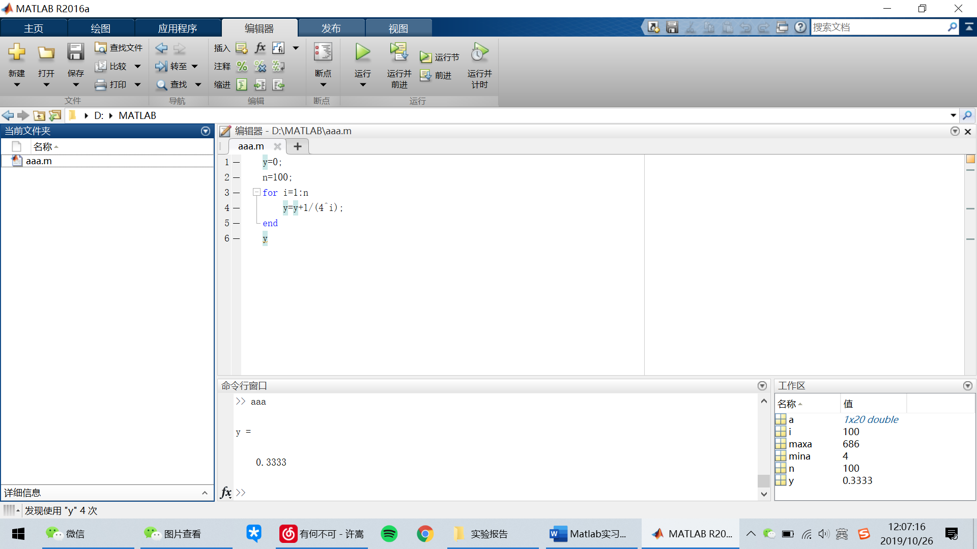
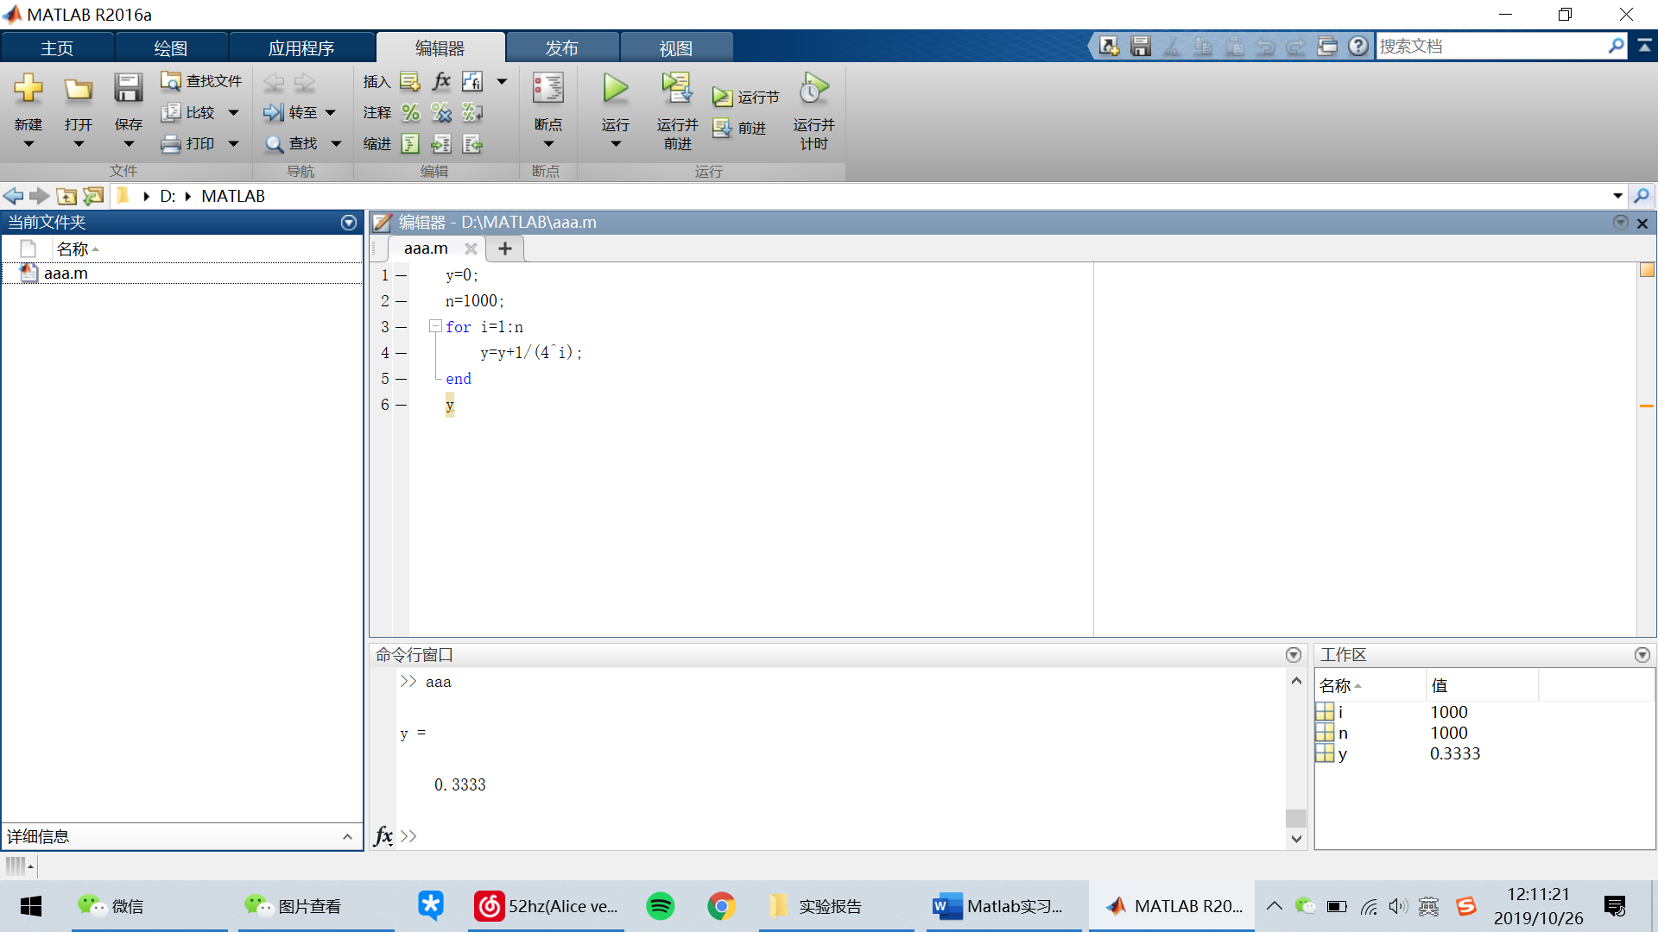
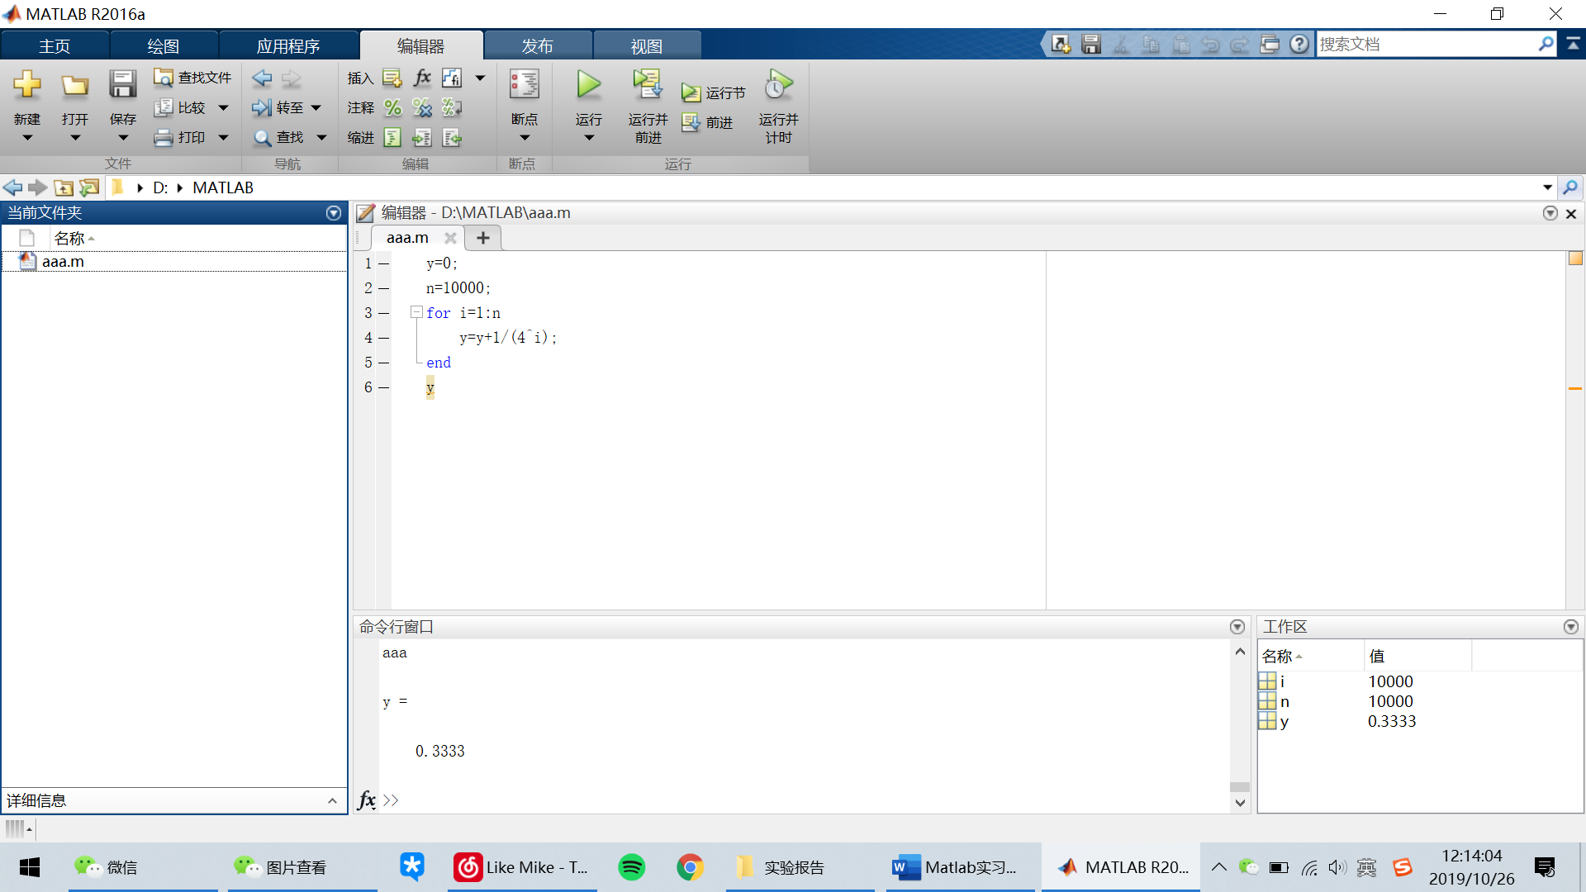

（2）(2*2/1*3)*(4*4/3*5)*….(2n*2n/(2n-1)*(2n+1))
代码：
y=1;
n=100;
for i=1:n
s=4*i^2/((2*i-1)*(2*i+1))
y=y*s
end
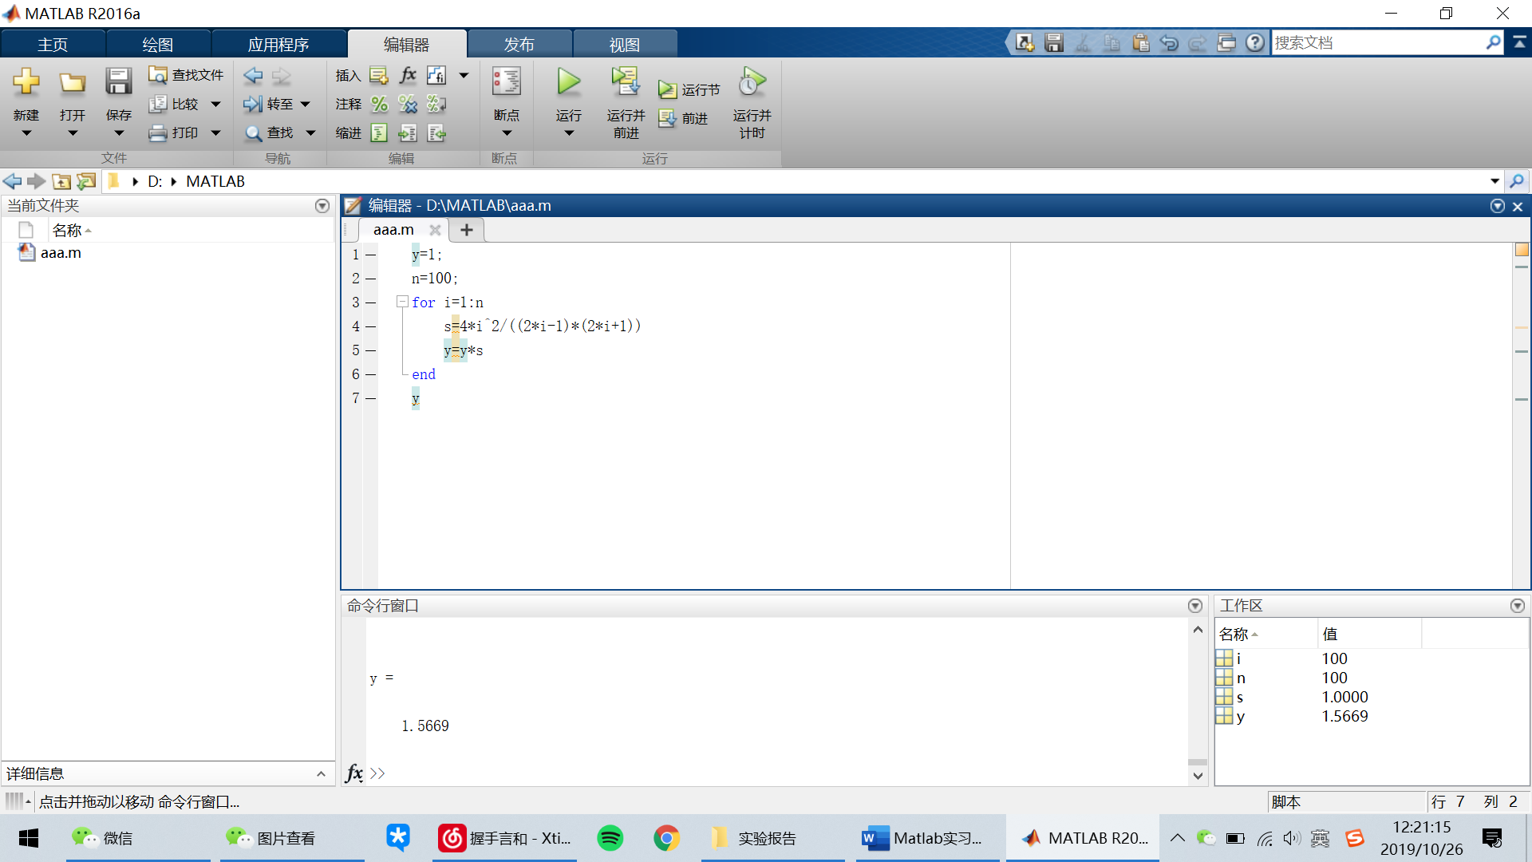
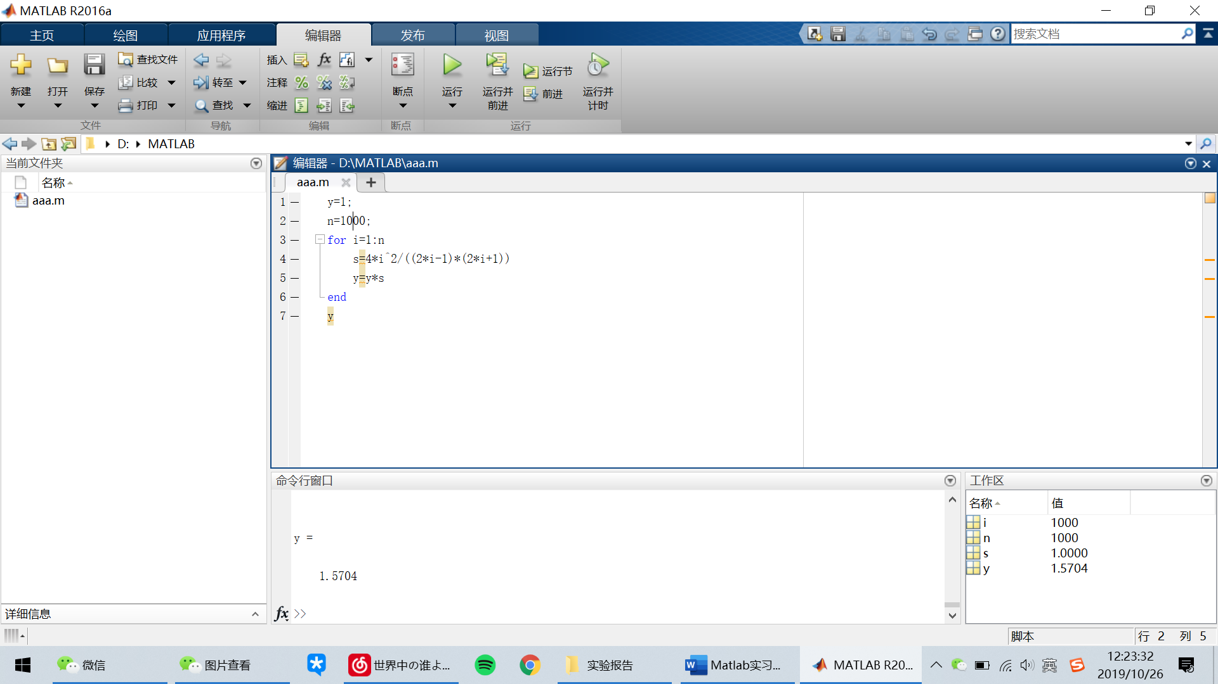
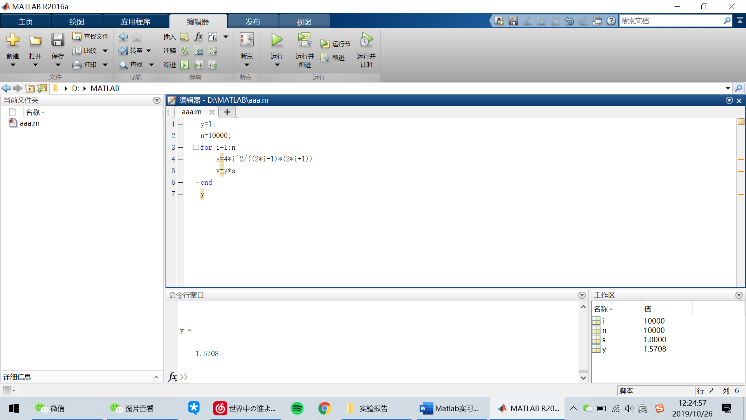
截图：

- 已知 f1=1,f2=0,f3=1,fn=fn-1-2fn-2+fn-3,n>,求f1 ~ f50中：
1）最大值和最小值，各数之和
2）正数、零、负数的个数
代码：
f(1)=1;
f(2)=0;
f(3)=1;
for n=4:50
f(n)=f(n-1)-2*f(n-2)+f(n-3);
end
max=max(f)
min=min(f)
sum=sum(f)
positive=length(find(f>0))
zero=length(find(f==0))
negative=length(find(f<0))
截图：
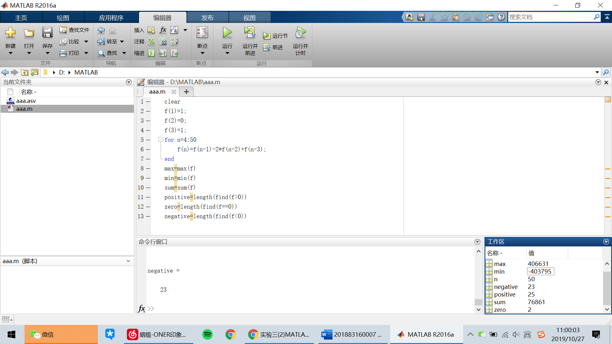
4，一个自然数是素数,且它的数字位置经过任意对换后仍为素数,则称为绝对素数。试求所有两位绝对素数。
代码：
function main
for d=10:99
if(isprime(d) && isprime(exchange(d)))
fprintf('%d\n',d);
end
end
end

function r = exchange(d)
r = mod(d,10)*10+ floor(d/10);
end
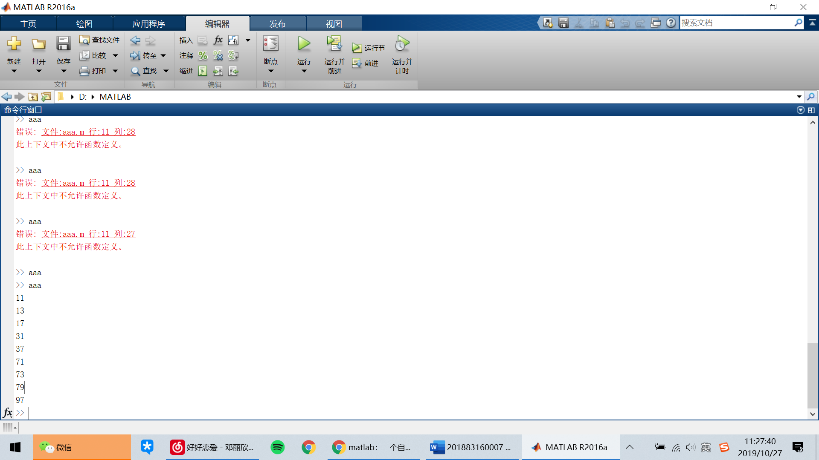
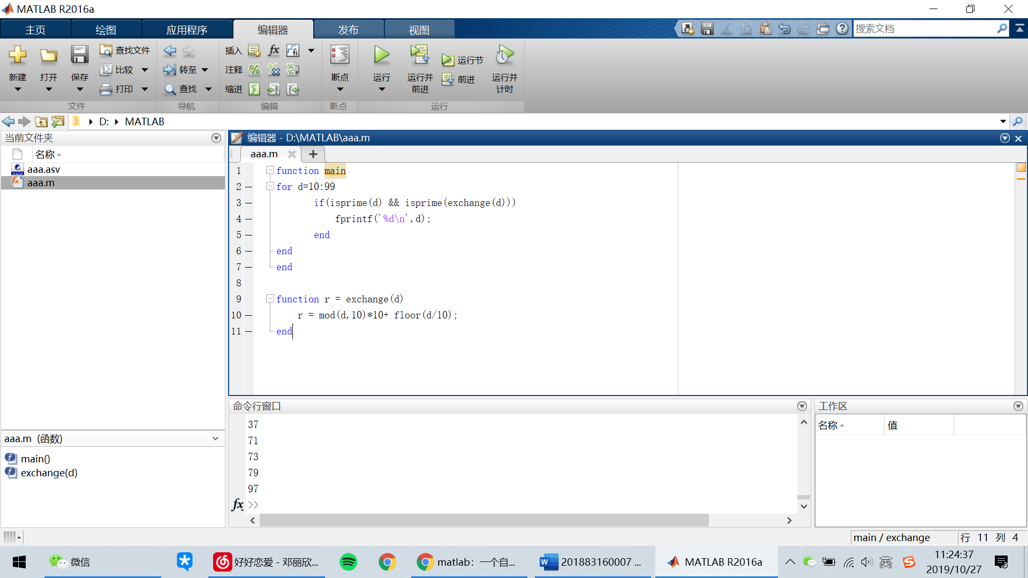
截图：

